MI CARPETA
PEDAGÓGICA
INICIAL 2024

CONTENIDO DE LA CARPETA

PRESENTACIÓN
- Oración de la maestra
- Oración de los niños
- Filosofía de la maestra de inicial
- Reflexión de la docente

DATOS INFORMATIVOS:
De la Institución Educativa De la Docente

ASPECTO ADMINISTRATIVO
- Bases legales
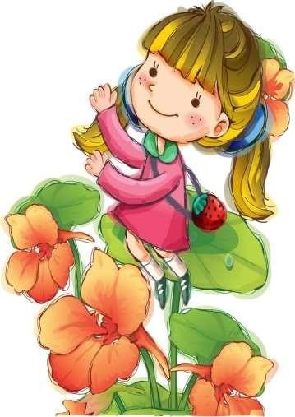
- Organigrama Estructural de la Institución Educativa
- Organigrama nominal de la Institución Educativa
- Organigrama del aula
- Plan de estudios
- Inventario del aula
- Plan de trabajo del aula
- Normas de convivencia
- Funciones de la docente
- Perfil ideal del niño
- Calendarización del año 2024
- Comité del aula
- Relación de los niños y niñas Padrón de padres de familia

ASPECTO TÉCNICO PEDAGÓGICO
- Concepto de Educación
- Fines de la educación
- Organigrama del PEN
- Principios de la educación
- Necesidades del nivel inicial
- Objetivos de la educación inicial
- Logros alcanzados por el niño y niña al concluir el año escolar
- Misión de la educación inicial
- Misión y visión de la Institución educativa
- Momentos p
❖

- Calendario cívico, comunal y ecológico
- Programación anual
- Valores de la EBR
- Ejes curriculares
- Temas transversales (nacional y regional)
- Programación de la lista de cotejo
- Unidades didácticas

REGISTROS
- Registros de asistencia
- Registros de cumpleaños
- Evaluación de la lista de cotejo
- Evaluación de las unidades didácticas
- Registro de peso y talla
- Registro anecdotario

PRESENTACIÓN
La carpeta pedagógica es un documento cuyo contenido resuelve todas las actividades que la profesora de aula cumple en el año lectivo, en la sección que tiene a su cargo como consenso en la Institución Educativa Integrado ……………………,Se ha decidido que la carpeta pedagógica del docente lleve en su contenido no solo aspectos de carácter pedagógico o programas curriculares sino también el aspecto administrativo, organizado y/o funcional, todos estos aspectos deben ser tomadas por el docente cuya misión educadora se basa en la labor académica de los aprendizajes. La carpeta Didáctica está elaborado para facilitar el trabajo en el desarrollo de las actividades educativas evitando improvisaciones y sirviendo de guía al docente.
La carpeta pedagógica causa obra humana puede tener defectos y limitaciones o deficiencias, sin embargo la misión que cumple supera toda ella.

ORACIÓN DE LA MAESTRA

I
Señor,Tú que eres el único y verdadero maestro Concédeme la gracia
de ser ejemplo tuyo,
Maestra para mis alumnos II
Haz que yo sea modelo de
amor Confianza y
comprensión
.

III
Haz que yo sepa Educarlos en libertad Dame sabiduría para
Capacitarlos por un auténtico Compromiso hacia los demás.

V
Haz que ellos se den cuenta Que son amados
Y que yo solo busco

IV
Haz que yo sea capaz de hablarles de ti,
y de enseñarles cómo hablar contigo.

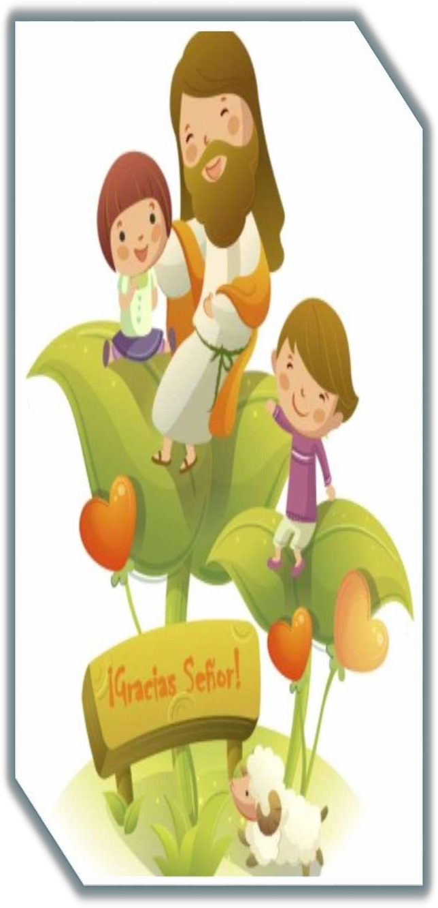
Su verdadero bien. VI
Haz que mi amistad contigo Sea la fuente
De mi amistad con ellos.
VII

Jesús maestro,
Gracias por haberme llamado A tu misión.

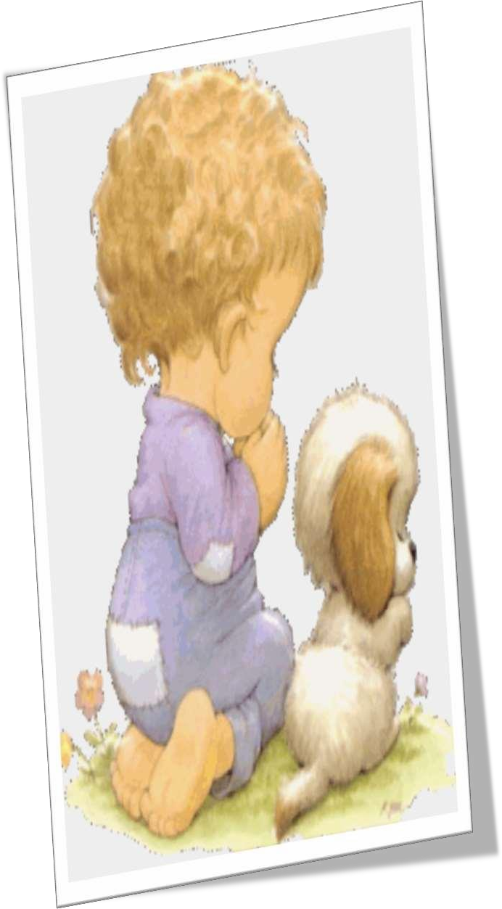
ORACIÓN DEL NIÑO

Recuérdame con frecuencia la obligación que tengo de estudiar,
Hazme responsable:
Que, santifique mi trabajo de estudiante. Que, prepare bien mi misión en la vida.
Que, sepa agradecer el privilegio de poder estudiar.
Que, me capacite a conciencia.
Que haga rendir mi niñez.
Dame humildad para echarme en cara
la negligencia con que cumplo a veces mis tareas.
Dame valentía y constancia para aprovechar Todos los instantes en el estudio.
Enséñame a estudiar con método.
A leer con reflexión y a consultar a los Que más saben para el día de maña, Ser útil a mis hermanos y verdadero Dirigente de la humanidad…
AMEN

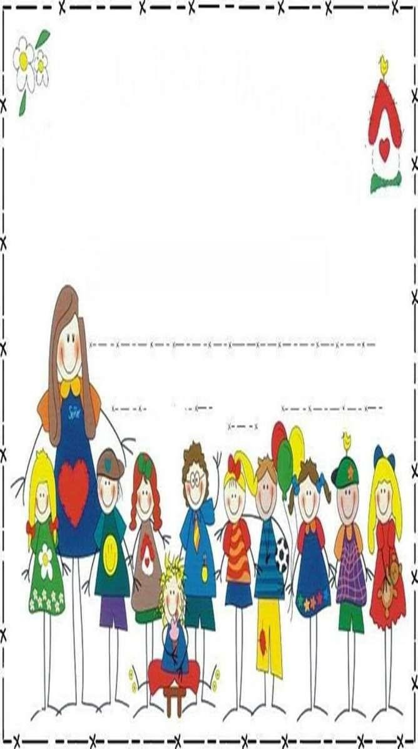
FILOSOFÍA DE LA MAESTRA
Ser profesora de Educación Inicial significa centrar nuestro esfuerzo, conocimiento, amor y respeto en el desarrollo del niño de cero a 5 años de
edad. Es un compromiso humano de ayuda y acompañamiento a un ser que se encuentra en su primera y fundamental etapa de desarrollo.

Asumir esta su misión exige la adquisición del conocimiento pedagógico desde una perspectiva científica integral configurada por la antropología, filosofía, psicología, historia y fundamentalmente la didáctica, por considerar que uno de los principales propósitos en ésta formación es precisamente la de aprender cómo enseñar a aprender a los niños menores de seis años de edad.

La formación docente se levanta sobre una base axiológica y humanista
muy sólida definida como el eje troncal del currículo al cual se integran la
investigación educacional como estrategia de enseñanza y aprendizaje, la
práctica profesional como espacio experiencial, las actividades orientadas
a la capacitación y entrenamiento de habilidades docentes y la tecnología
educacional como eje instrumental del proceso formativo.

El desarrollo del currículo es la principal tarea en el Programa Académico
de Educación Inicial e intencionalmente involucra en sus procesos a todos y
cada uno de los sujetos que lo conforman para lograr el perfil profesional
que la sociedad necesita en sus maestros.

REFLEXIÓN DE LA MAESTRA
Un estudiante me dijo un día: “Maestra, como hueles de agradable” y yo le dije: “Pero mi pupilo, ¿A qué puedo oler si no uso loción, ni perfumes?. Con seguridad no huelo a
nada”.

Te equivocas maestro, hueles agradable, hueles a maestra, me contesto con rostro sonriente.

Esta respuesta me embargo de emoción y me hizo reflexionar. Es una respuesta hermosa, llena de amor y de ternura.

Hueles a maestro. Yo nunca había pensado en ese olor, no lo había llamado así, nunca supe definirlo, pero ahora sé, que, es mi profesora huele dulcemente a maestra.

Hueles a maestra cuando con ellos cantas y cuentas cuentos, cuando escuchas sus quejas y oyes sus problemas y te haces amigo.

Hueles a maestra cuando los reprendes a tiempo e impones una disciplina dulce y firme.

Hueles a maestra cuando sabes decir “Si” y cuando sabes decir “No”.

Hueles a maestra cuando juegas con tus alumnos sin importante que pasó con tu arreglo, cuando con ellos vuelves a ser niño(a) y compartes el juego con el trompo, la pelota, la bola.

Hueles a maestra cuando le enseñas a perdonar y no a odiar.

Mi estudiante me dijo que yo olía a maestra y yo me siento muy feliz. Ojala todas las maestras tuviéramos siempre ese noble y dulce olor a maestra.

¿Y TÚ HUELES A MAESTRO?

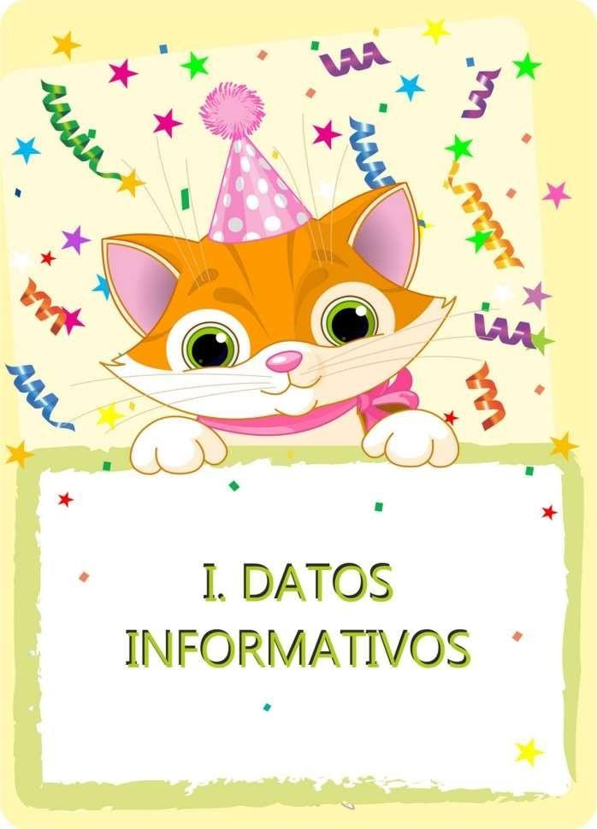

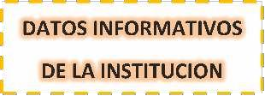

INSTITUCION EDUCATIVA INTEGRADO ………

I.E.I N°………………………..

DISTRITO: …………………

RESOLUCION

FECHA DE CREACION:

DIRECTOR: …………………………..

DIRECCION:

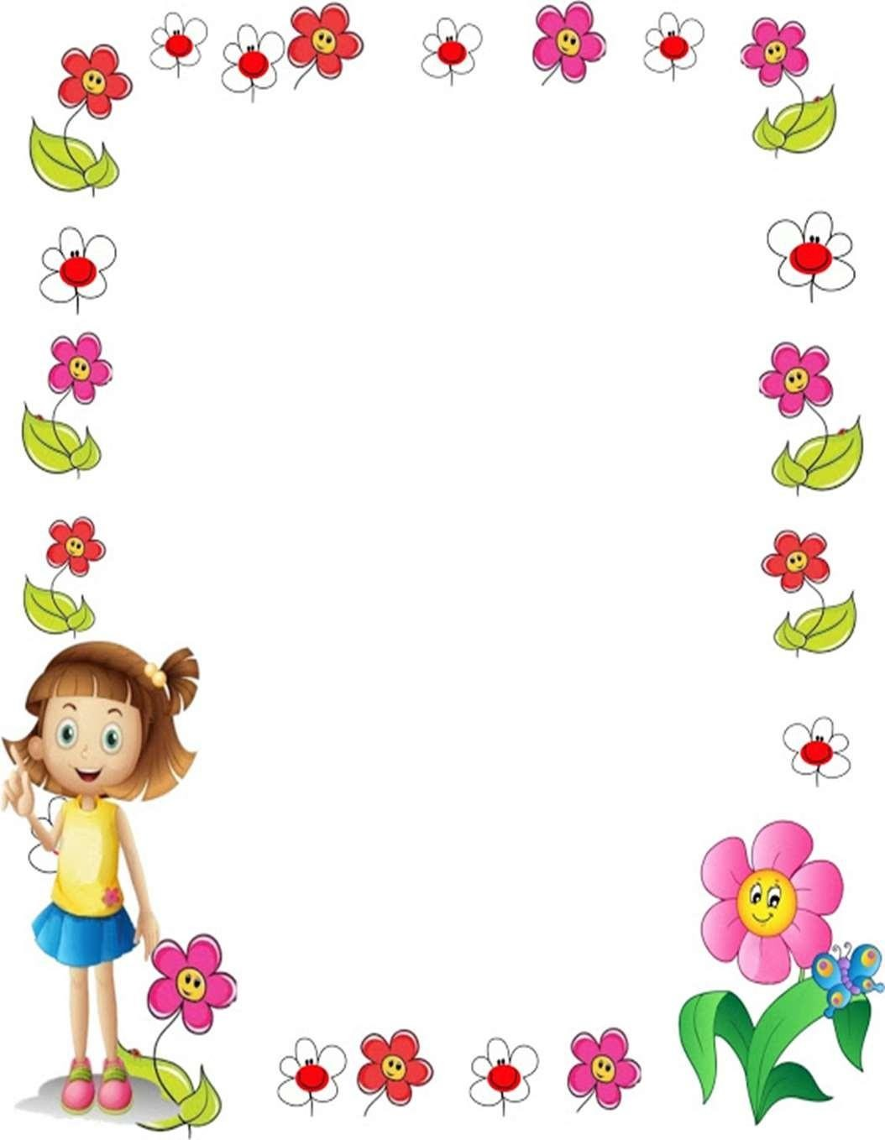
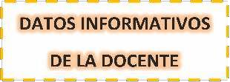

NOMBRES Y APELLIDOS : ……………………. LUGAR DE NACIMIENTO: …………………..
DISTRITO : ………………….
PROVINCIA : H……………………
REGIÓN : ………………………….
N° DNI : …………………………..
TÍTULO PROFESIONAL : ……………………… ESPECIALIDAD : …………………………
CONDICIÓN : …………………. NIVEL MAGISTERIAL : …
CARGO : Docente de aula
EDAD A SU CARGO : 4 años
SECCIÓN : ………..
DOMICILIO : ………………………..
TELÉFONO :
RÉGIMEN PENSIONARIO: ONP
CORREO :……………….

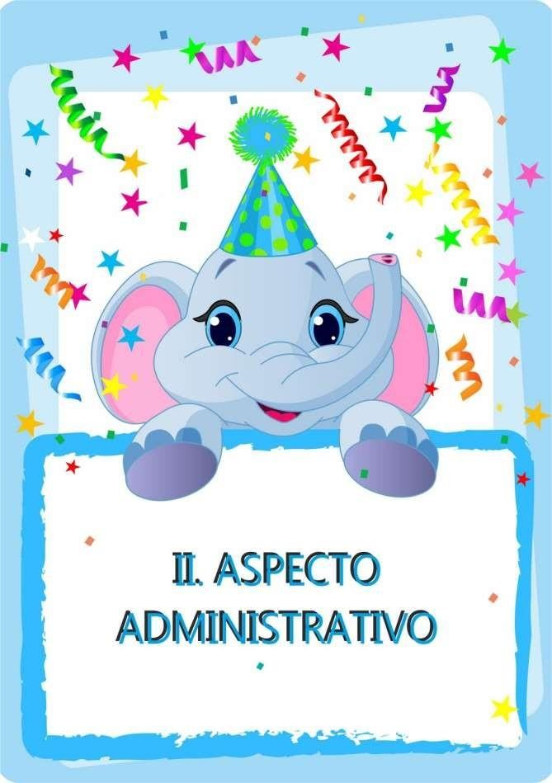

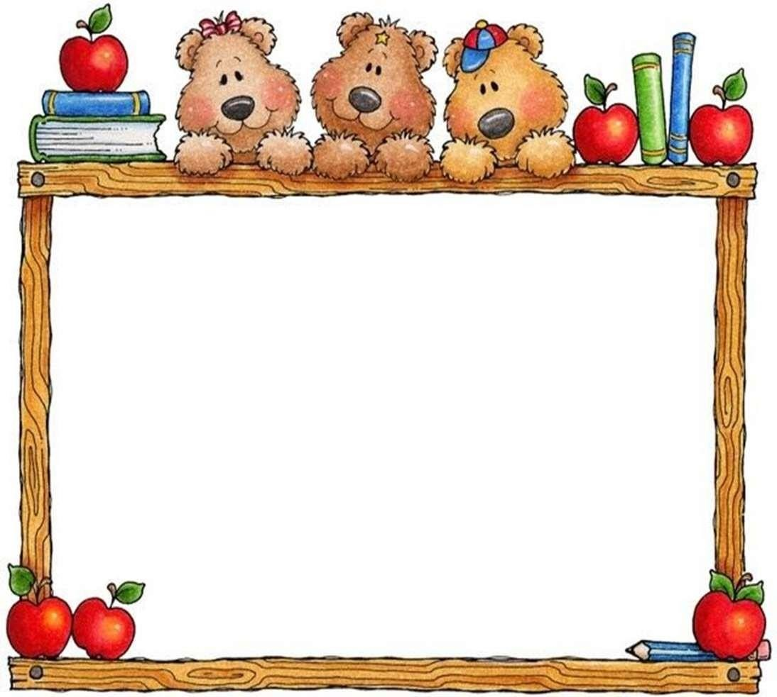

Ley General de educación Nº 28044 y su Modificatoria Ley Nº 28123.
D.S Nº 013-2004 Reglamento de Educación Básica Regular.
D.S Nº 009-2005-ED Reglamento de la gestión del sistema educativo.
R.M. Nº 0622-2013- ED, aprueba la Directiva para el Año Escolar 2014.
Directiva N° 02 -2013-GR-HCO/DRE/DGP. Orientaciones para el inicio y desarrollo de las actividades escolares y la gestión en las
I.E de EBR y técnico productivo de la Región Huánuco.

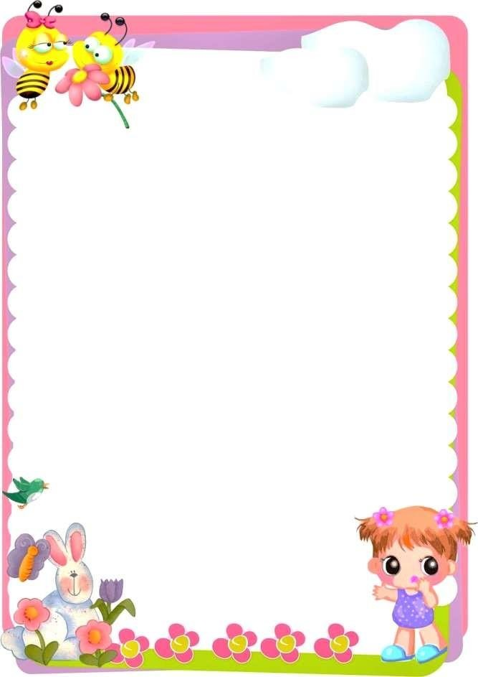

ORGANIGRAMA DE LA INSTITUCIÓN EDUCATIVA N° ………….

MINISTERIO DE LA EDUCACIÓN
DRE -

APAFA UGEL-
CONEI

COMITÉ DE AULA DIRECTOR

CONSEJO DE VIGILANCIA

PADRES DE FAMILIA SUR DIRECTOR

DOCENTE

PRIMARIA

INICIAL

3 AÑOS 4 AÑOS 5 AÑOS

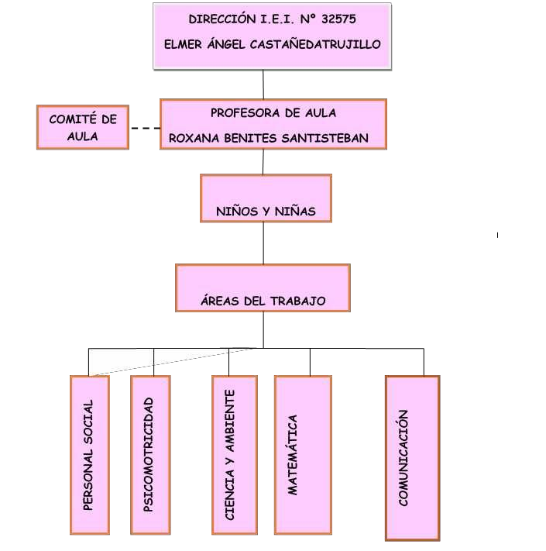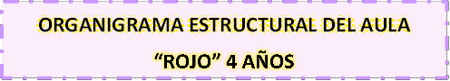

NIVEL | EDUCACION INICIAL
CICLO | I CICLO | II CICLO
EDADES | 0 A 3 AÑOS | 3 A 5 AÑOS
ÁREAS  CURRICULARES | RELACIÓN CONSIGO MISMO COMUNICACIÓN  RELACIÓN CON EL MEDIO NATURAL Y  SOCIAL | MATEMÁTICA COMUNICACIÓN PERSONAL SOCIAL CIENCIA Y AMBIENTE
TUTORÍA Y ORIENTACIÓN
EDUCATIVA

El presente Plan Anual de trabajo de Aula, tiene por finalidad de orientar la labor educativa durante el presente año académico, donde se prevé una serie de acciones técnico pedagógicas, ejecución, evaluación, partiendo de la priorización del problema a nivel de aula, determinando objetivos y programación así como prever con los recursos con que se cuenta.
- - DATOS IN FORM ATI VOS Sección: Rojo
Edad: 4 años

Profesora: Roxana Benites Santisteban II- - ÁREA ADM IN I STRATI VA
  - Mantener organizado los documentos personales de los niños y niñas de manera que sean utilizados como el punto de partida oportuna para el conocimiento integral de los educandos.
  - Elabora oportunamente los instrumentos de evaluación lo cual permite detectar los logros y las deficiencias en el aprendizaje de los niños y niñas.
  - Llevar el control de asistencia diaria.
  - Tener el informe del progreso del niño por trimestres.
  - Mantener actualizado la información en el sistema del SIAGIE.

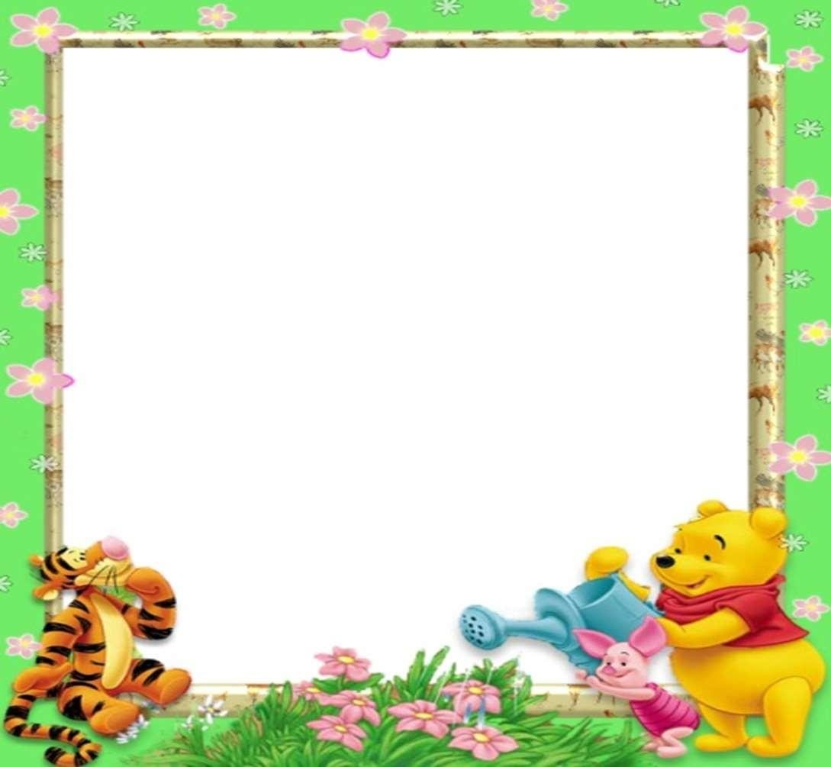

III.- ÁREA TÉCNICO P EDAGÓ GICO

    - Organizar las actividades de la programación curricular teniendo en cuenta los momentos pedagógicos y teniendo en cuenta las rutas de aprendizaje
    - Emplear métodos y técnicas de acuerdo a la edad cronológico de los niños y niñas para evitar la fatiga y se mantenga expectativa en el proceso enseñanza- aprendizaje.
    - Elabora material educativo en especial con recursos concretos a fin de estimular la experimentación e investigación en los niños y niñas.
    - Incrementar en los sectores de aprendizaje material pertinente de manera que incentiven el uso autónomo , en actividades de trabajo o juego de los niños y niñas
    - Organizar los servicios complementarios de los niños y niñas a fin de favorecer su desarrollo y crecimiento.
    - Utilizar óptimamente las dimensiones del aula

IV.- ÁREA DE INFRAESTRUCTURA

    - Utiliza adecuadamente la capacidad instalada del aula haciendo uso óptimo del espacio de manera que permitan a los niños y niñas la libertad, desplazamiento y movimiento.
    - Ambienta el aula con materiales acorde a los intereses y necesidades de los niños y niñas.

V.- ÁREA DE P RO MO CIÓ N CO MUNAL

    - Mantener organizado el comité de Aula comunicando las obligaciones a los miembros del comité para que cumplan con sus obligaciones de manera efectiva.
    - Realizar las visitas o paseos de las niñas y los niños solicitando la autorización de la institución educativa.

VI.- ASP ECTO SO CIAL

      - Realizar reuniones periódicas con los padres de familia
      - Realizar charlas sobre temas de importancia para los padres de familia
      - Celebrar las fiestas más significativas del calendario comunal y fechas cívicas:
        - Día de la madre
        - Día de educación inicial
        - Aniversario de la Institución Educativa
        - Día del maestro
        - Fiestas patrias
        - Declaración de la semana de los derechos de los niños
        - Navidad

VII.- EVALUACIÓ N

      - Considerar el desenvolvimiento y comportamiento del niño dentro y fuera del aula
      - Informe del progreso del niño de acuerdo al logro de aprendizaje
      - Evaluación final de los logros de aprendizaje

VII.- O RGANIZACIÓ N DE CARTELES

      - Autocontrol
      - Calendario cronológico
      - Calendario meteorológico
      - Cartel de onomástico
      - Valores
      - Palabras Mágicas
      - Normas del aula

Cronograma:

Nº
TAREAS
  - ➢ Reuniones para la elaboración de las unidades de aprendizaje.
    - Evaluación de los contenidos de aprendizaje.
    - Elaboración de la carpeta pedagógica.
  - ➢ Reunión para la elección y juramentación del comité de aula
    - Dialogo de la problemática del aula.
    - Cumplimiento de las fechas cívicas y comunales.

Meses o fecha de Ejecución

A M J J A S O N D
M

X

- Elaboración de las normas de convivencia y comportamiento para cumplirlo dentro y fuera del aula.
X
  - ➢ Recaudan fondos y / o aportaciones para la ambientación del aula, implementación de los sectores y

 | botiquín. X  - Ambientación del aula.  - Elaboración de materiales didácticos | X
IV. | - Organización de los alumnos para
 | formar equipos de responsables de
los sectores.
- Propiciar aprendizajes significativos
dentro y fuera del aula.
- Implementación del periódico mural.
 | - Desarrollar os temas según programación del cuaderno de
 | trabajo “Aprendemos Juntos”  - Reuniones para sensibilizar a los X | X X | X | X | X | X | X | X | X
 | padres de familia con el compromiso
 | de apoyar en la educación de su hijo
 | o hija.

REGLAMENTO INTERNO DEL AULA

- DATOS IN FORM ATI VOS AULA : ROJO
EDAD : 4 AÑOS
PROFESORA : ROXANA BANITES SANTISTEBAN

- FU NCI ON ES DE LA DOCEN TE
  - Distribuir el tiempo de las actividades significativas.
  - Mantener al día las fichas de matrícula.
  - Organizar los grupos de trabajo.
  - Controlar la asistencia de los niños y niñas.
  - Levar el registro de evaluación al día.
  - Fomentar y mantener la disciplina entre los niños y niñas, la armonía y compañerismo.
  - Informar el avance del niño y niña oportunamente a los padres de familia. Entregar las tarjetas de información del progreso del niño y niña.
  - Contribuir con los niños y niñas en su formación integral.
  - Incentivar los hábitos de aseo, orden, honradez, veracidad, puntualidad, respeto y cumplimiento.
- DEBERES DE LOS NIÑOS Y NIÑAS
  - Llegar a la hora de ingreso.
  - Deben asistir correctamente uniformados.
  - Participar en las actividades del calendario cívico escolar.
  - Por ningún motivo debellevarse los materiales ni juguetes del aula ni de la Institución Educativa
  - Debe utilizar un lenguaje oral como medio de interacción y comunicación con los otros
  - Todos deben ser responsables del buen estado y conservación del aula y del mobiliario.
  - Las inasistencias deben ser comunicadas por el padre de familia o apoderado.

- DE LOS PADRES DE FAM I LI A
  - Enviar a sus hijos con puntualidad y aseados.
  - Tiene el deber de conocer y hacer cumplir el reglamento del aula.
  - Deberán asistir a las reuniones, citaciones y brindar su participación en actividades en beneficio de sus hijos.
  - No deben interrumpir las horas de clase se atenderá a la hora de salida.
  - Deberán inculcar valores mediante el ejemplo ya que esto se reflejara en su comportamiento en el aula.
  - Deberán cumplir con enviar los materiales completos necesarios para la realización de las actividades.

NORMAS DE CONVIVENCIA CON LOS DOCENTES

Ser leales, sinceras y solidarias.
Practicar la empatía entre colegas.
Hacer críticas constructivas y no destructivas.
Mantener el respeto unos a otros, practicando los valores.
Ayudarnos unos a otros, compartiendo frente a cualquier adversidad

NORMAS DE CONVIVENCIA CON LOS NIÑOS Y NIÑAS

Llegamos al Jardín a la hora acordada.
Ingresamos al aula correctamente aseado y uniformado

Compartimos materiales con nuestros compañeros y entregamos todo objeto encontrado en el Jardín.

Solicitamos las cosas utilizando siempre la palabra por favor.

Respetamos las ideas y opiniones de los demás.

Jugamos, hablamos y corremos guardando siempre el respeto mutuo.

Limpiamos y ordenamos el aula permanentemente.

Participamos todos en la formación general, sin quedarse ninguno en el aula.
Practicamos los buenos modales y de cortesía en todo momento.

NORMAS DE CONVIVENCIA CON LOS PADRES DE FAMILIA

Respetar el horario de atención de la Institución.
Enviar limpio a su niño o niña.

Enviar los útiles limpios y completos.

Enviar las loncheras limpias, con alimentos
nutritivos. Asistir con
puntualidad
a las reuniones.
Participar en la implement ación del aula

PERFIL IDEAL DEL NIÑO

DIMENSIONES | PERFIL IDEAL
Personal Social | - Expresa con seguridad y confianza sus sentimientos e ideas dentro de su contexto.  - Defiende sus derechos y cumple con sus deberes.  - Actúa con seguridad en sí mismo y ante los demás buscando ayuda.  - Ser libre de optar su fe respetando otras creencias.
Afectivas | - Practica los valores  - Se identifica con la realidad de su entorno.  - Interactúa y se integra positivamente con sus compañeros, mostrando actitudes de respeto.
Cognitivas | - Persona creativa con habilidades para responder a las necesidades personales.  - Capaz de resolver pequeños problemas  - Se expresa con fluidez, espontaneidad y claridad sin condicionamiento.  - Aplica los conocimientos previos para  su autorrealización.
Psicomotoras | - Demuestra aptitudes positivas hacia la acción en todas sus formas participando en diversas actividades.

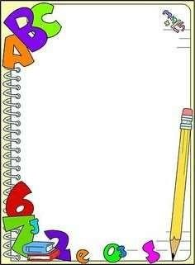

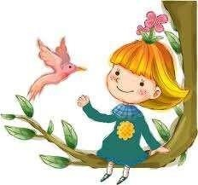
CONCEPTO DE LA EDUCACIÓN

La educación es un proceso de socialización y enculturación en el proceso de la
enseñanza-aprendizaje que se desarrolla a lo largo de toda la vida y que contribuye a la formación integral de las personas, al pleno desarrollo de sus potencialidades, a la creación de cultura, y al desarrollo de la familia y de la comunidad nacional, latinoamericana y mundial. Se desarrolla en instituciones educativas y en diferentes ámbitos de la sociedad.

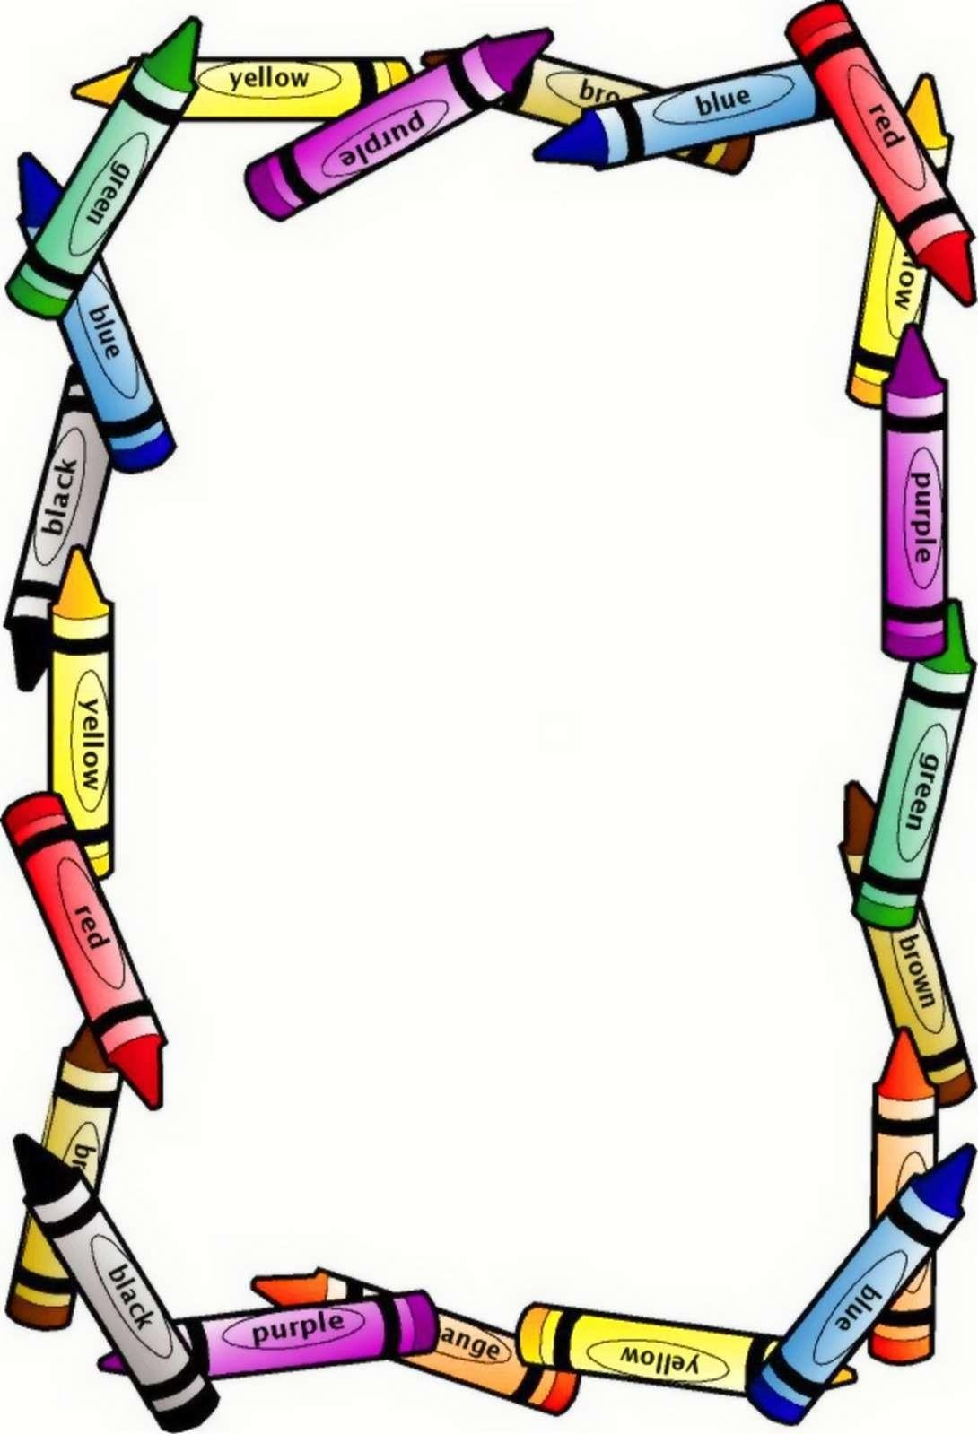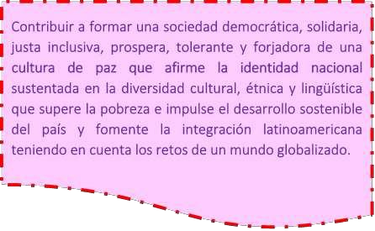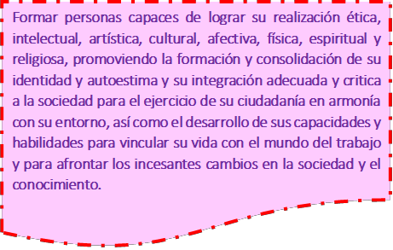

OBJETIVOS DEL PROYECTO EDUCATIVO NACIONAL

Una soledad que educa a sus ciudadanos y bs compromete
con SU
comunldad
oportunidades

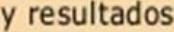
9dUCbtlv05 dB

lgual calidad

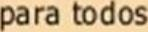

Objetivo 5 Educaclón superior
de calldad aporta

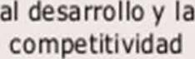
nacional

PROYECTO EDUCATIVO
KkCEONAk {REN}
Todos desarrdlan su potencial, acceden al mundo lctrado, resuelven problemas, practkan vabrcs, saben seguir aprendlerdo, se asumen dudadanos y c«›trIbuyen al desarrollo combinando su capital culbiral y natural con bs avances mundiales.

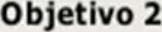
lrstkucbres educativas que garantizan
aprerólzajcs
pertinentes de calidad

ñnanclada, gobcmada en transparcnda y
Naestros blen preparados que ejercen profesionalmente la docerxla

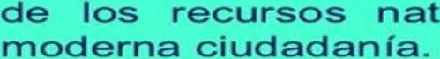
Dominio
comunlcaclón enVe todos los peruanos.
del castellano para promover
•$
• "•,‘. .• :•.'

PROPÓSITOS DEL PEN AL

Deaerrollo de la identldad personal, social cultural en el marco de una sociedad democr&ticaIntercultural y &tlca en el Perú

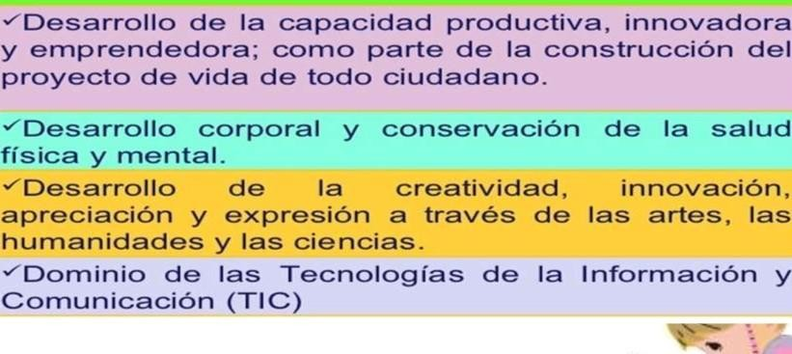

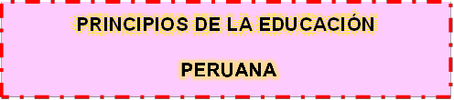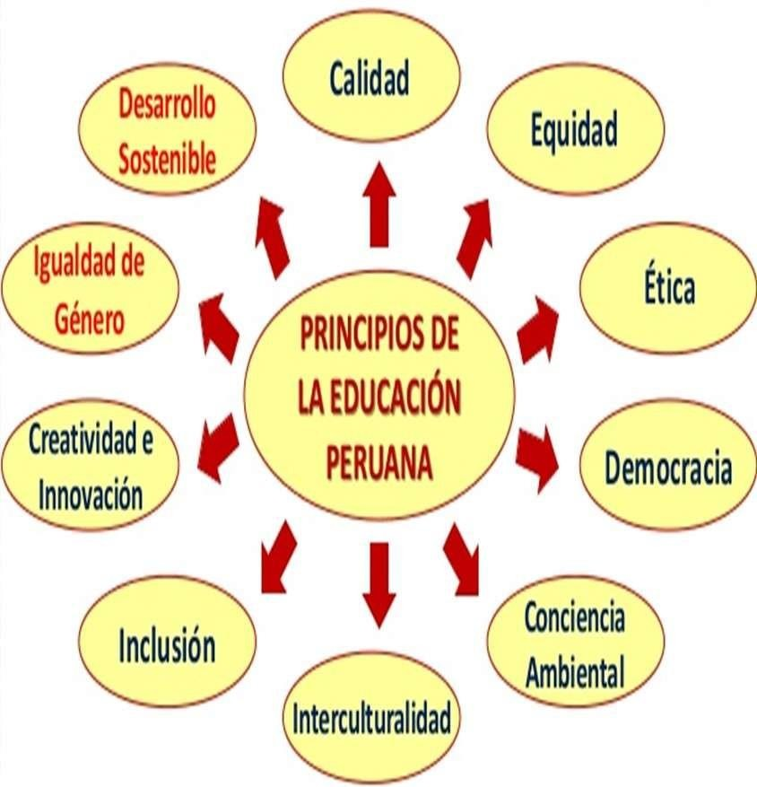

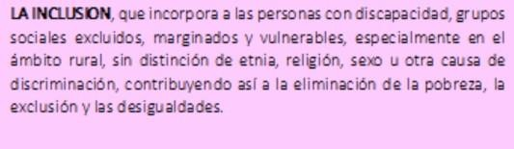
PRINCIPIOS DE LA EDUCACIÓN PERUANA
LA EQJltMD,que gara ntiza a todo iguala oportunidades de acceso, permanencia y
*-*= -• ''• •'•+--• -ducativo de ca lóad.

Lk CNJE D, que asegura condicónes adecuadas para una edixac ón integral, pertinente, abierta, flexible y permanente.

